台灣牙醫數位學習學會正式成立 曾明清醫師榮任第一屆理事長

記者 周文凱／台北報導
籌備多時的台灣牙醫數位學習學會於4月18日在雙囍門召開成立大會，許多牙醫界人士都蒞臨現場共襄盛舉。當天舉行了理監事選舉，並選出第一屆理事長，由籌備會主任委員、同時也是北牙校友的曾明清醫師（17屆）榮任。
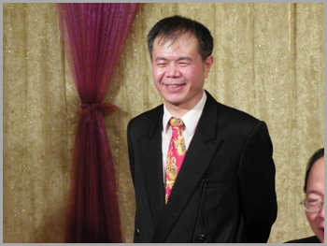  北醫校友曾明清醫師榮任牙醫數位學習學會第一任理事長 多位牙醫師親臨現場共襄盛舉
曾理事長致詞時表示，牙醫師每逢週末假日，總是大老遠跑到去進修學分，累積下來的時間與金錢成本實是難以計數；數位學習是目前的風潮，牙醫師的「學習模式」必須有所改變，這也是他成立學會的初衷。

牙醫數位學習學會籌備許久，多年來在衛生署、教育部、國科會、經濟部的指導及熱心牙醫師的協助下，學會會員們默默致力於提升國內醫療資訊教育，縮短數位落差，致力打造優質牙醫數位學習環境。如今透過成立學會來進一步擴增數位學習領域，讓學習者獲得更多資訊。

 
現場舉行理監事投票 與會貴賓大合照

牙醫數位學習學會目前透過二種以上教學方法來進行學習，特別是遠距學程的運作；利用電視、網路、視訊會議等數位科技，輔助傳統課堂學習，讓學習更有效率。成立大會現場也請來學員現身說法，展現數位學習的成果。

如要瞭解更多台灣牙醫數位學習學會的相關資訊，請按此

